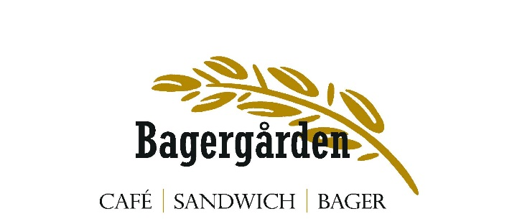
Sandy’s Tapas

Dato: _____________ Afh. Kl.___________
Antal couv.:_________Brød: ____________ Storegade 3, 8382 Hinnerup
Navn:________________________________
Tlf.: ___________________ Pris __________ tlf. 86-988100 bestilling@bagergarden.dk
Modtaget af:________ Betalt ikke betalt
% anretning Anretning på fade inkl. pynt v/min. 4 couv. tillæg på kr. 5,- pr. couv.

OBS! Der kan ikke tilbydes tapas d. 24/7+25/7 samt d. 31/7+1/8.

- Tigerrejer med grøn aioli.

- Lakseroulade med rød dressing.

- Udenlandske pølser, hertil syltede rødløg & bagte Cherry tomat.

- Lufttørret skinke, hertil oliven & pesto.

- Bresaolapakke m. råhvid ost, semi dried tomat, pinjekerner & mørk balsamico lagt på ristet rugbrød.

- Ost med råsyltede blommer, tomatmarmelade & hjemmebagt knækbrød.

1 slags tapas 24 kr. pr. stk.

Dip vælg mellem: Humus – Artiskokcreme – Pesto – Aioli
Menu 1: 6 slags tapas med dip & flûtes + 1 kage tapas 149,- kr. pr. Couv.

